УТВЕРЖДАЮ
Генеральный директор АО "ТЕРРА ТЕХ"
М.Н. Болтачев
« » 2026 г.

АВТОМАТИЗИРОВАННОЙ СИСТЕМЫ АВТОРИЗАЦИИ ПРЕДПРИЯТИЯ «PIXEL.AI»

РУКОВОДСТВО ПОЛЬЗОВАТЕЛЯ

5177746378431.05.11.01.001 ИЗ-ЛУ

ЛИСТ УТВЕРЖДЕНИЯ

СОГЛАСОВАНО
Заместитель генерального директора по производству | А. В. Беленов

2026

УТВЕРЖДЕН
5177746378431.05.11.01.001 ИЗ-ЛУ

АВТОМАТИЗИРОВАННОЙ СИСТЕМЫ АВТОРИЗАЦИИ ПРЕДПРИЯТИЯ «PIXEL.AI»

РУКОВОДСТВО ПОЛЬЗОВАТЕЛЯ

5177746378431.05.11.01.001 ИЗ

Листов 16

2026

АННОТАЦИЯ

Настоящий документ является руководством пользователя автоматизированной системы авторизации предприятия «Pixel.AI» 5177746378431.05.11.01.001 (далее по тексту — Система).
В документе приведены сведения о назначении и условиях применения Системы, подготовительных действиях и операциях, которые выполняет пользователь при работе с Системой.
Документ разработан в соответствии с требованиями следующих документов:
- ГОСТ Р 59795-2021 «Информационные технологии. Комплекс стандартов на автоматизированные системы. Автоматизированные системы. Требования к содержанию документов»;
- ГОСТ Р 59853-2021 «Информационные технологии. Комплекс стандартов на автоматизированные системы. Автоматизированные системы. Термины и определения»;

СОДЕРЖАНИЕ

Оглавление
АННОТАЦИЯ 2
СОДЕРЖАНИЕ 3
1. ВВЕДЕНИЕ 5
1.1. Область применения 5
1.2. Краткое описание возможностей 5
2. УСЛОВИЯ ПРИМЕНЕНИЯ ПРОГРАММЫ 6
2.1.1. Требования к программному обеспечению 6
2.1.2. Требования к техническому обеспечению 6
3. ПОДГОТОВКА К РАБОТЕ И ПРОВЕРКА РАБОТОСПОСОБНОСТИ 8
4. ОПИСАНИЕ ОПЕРАЦИЙ 9
4.1. Авторизация пользователей в Системе 9
4.2 Работа с модулем капчи 10
4.3 Панель администратора и управление системой. 11
АВАРИЙНЫЕ СИТУАЦИИ 13
ПЕРЕЧЕНЬ ТЕРМИНОВ 14
ПЕРЕЧЕНЬ СОКРАЩЕНИЙ 15

ВВЕДЕНИЕ

Область применения

Данный веб-ресурс представляет собой автоматизированную систему для управления учетными записями и доступа к специализированным разделам предприятия. Система обеспечивает разграничение прав доступа и безопасность пользовательских данных.

Краткое описание возможностей

Система предоставляет следующие возможности:
самостоятельную регистрацию пользователей в базе данных;
аутентификацию пользователей по логину и паролю;
защиту от автоматизированного подбора паролей (брутфорса) и спам-регистраций;
визуализацию данных в зависимости от уровня доступа (пользователь/администратор);
управление учетными записями: редактирование, блокировка и сброс попыток входа.

УСЛОВИЯ ПРИМЕНЕНИЯ ПРОГРАММЫ

Требования к программному обеспечению
К программному обеспечению АРМ пользователей для работы с Системой предъявляются минимальные требования, перечисленные в таблице 1.
Таблица 1 – Требования к конфигурации программного обеспечения клиентской части

Компонент | Конфигурация
Операционная система | Microsoft Windows 8, Windows 10 или Ubuntu Linux 16.
Общесистемное ПО | Microsoft Edge 80+, Mozilla Firefox 73+, Google Chrome  80+, Apple Safari 14+, Opera 67+, Яндекс.Браузер 20+,  Apple iOS Safari 14+, Android Google Chrome 80+.

Требования к техническому обеспечению
Для работы с Системой АРМ пользователей должны удовлетворять минимальным требованиям к конфигурации аппаратного обеспечения, перечисленным в таблице 2.
Таблица 2 – Требования к конфигурации аппаратного обеспечения клиентской части

Компонент | Минимальная конфигурация
Процессор | Intel Core 2 Duo 6450/2.3Ghz, Cache 4 Mb
Оперативная память | 1Гб SDRAM

Компонент | Минимальная конфигурация
Жесткий диск | 10 Gb
Видеоадаптер | встроен в системную плату
Сетевая плата | Ethernet 10 Мбит
Дополнительное оборудование | Монитор SVGA 1280x1024, мышь, клавиатура

ПОДГОТОВКА К РАБОТЕ И ПРОВЕРКА РАБОТОСПОСОБНОСТИ
Для работы с Системой установочный дистрибутив не требуется.
Перед началом работы с Системой необходимо убедиться, что на АРМ пользователя установлен браузер, например, для ОС Microsoft Windows 10 — Google Chrome актуальной версии, и пользователь имеет доступ к сети Интернет. Проверка работоспособности осуществляется автоматически в момент запуска программного обеспечения. В случае возникновения ошибок на экране
отображается соответствующее сообщение об ошибке.

ОПИСАНИЕ ОПЕРАЦИЙ

Авторизация пользователей в Системе
Регистрация новых пользователей осуществляется непосредственно в Системе без перехода на сторонние ресурсы. Для создания учетной записи необходимо на странице авторизации нажать на ссылку «Зарегистрироваться», после чего откроется форма ввода данных.
Для входа изначально созданы два аккаунта:
- Администратор, логин – admin, пароль – admin123;
- Пользователь, логин – user1, пароль – user123;
После входа в аккаунт администратора необходимо сменить стандартные данные для входа на безопасные и удалить стандартного пользователя в Системе, эти данные используются для примера работы и начальной настройки.
Для регистрации в Системе необходимо заполнить следующие поля в окне «Регистрация»:
- Логин — уникальное имя пользователя, которое будет использоваться для идентификации в Системе;
- Пароль — секретная комбинация символов для входа. Система скрывает вводимые символы в целях безопасности;
- Подтверждение пароля — поле для проверки корректности ввода пароля (значения в обоих полях должны быть идентичны);
- Блок графической защиты (CAPTCHA) — интерактивный элемент для подтверждения того, что действия выполняются человеком. Необходимо выполнить предложенное действие (например, перемещение элемента пазла или выбор изображения).
По завершении заполнения полей необходимо нажать на кнопку «Зарегистрироваться» (рис. 1).
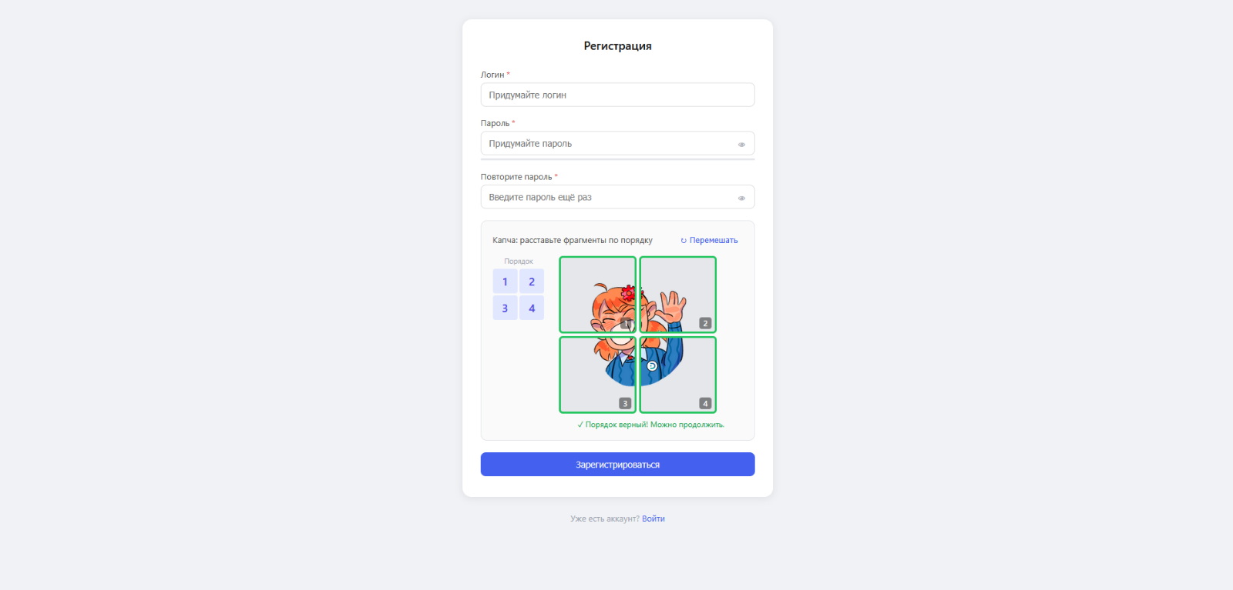
Рисунок 1 – форма регистрации пользователя.
В Системе будет создана новая учетная запись — совокупность данных, необходимая для аутентификации пользователя и предоставления доступа к функционалу предприятия. После успешной регистрации пользователь автоматически перенаправляется на форму авторизации.

Работа с модулем капчи
Система оснащена встроенным модулем CAPTCHA для предотвращения автоматизированных регистраций ботами. Особенностью данного модуля является использование реальных графических файлов, расположенных в директории приложения.
Для успешного прохождения проверки пользователю необходимо:
- Ознакомиться с контрольным заданием в блоке CAPTCHA.
- Система автоматически подгружает изображения из локальной папки проекта. Проверка основана на правильном позиционировании элементов или выборе верного сектора.
- Техническое обеспечение капчи: Работа модуля базируется на четырех графических файлах (1.png, 2.png, 3.png, 4.png), которые соответствуют следующим зонам:
- 1.jpg — верхний левый сектор;
- 2.jpg — верхний правый сектор;
- 3.jpg — нижний левый сектор;
- 4.jpg — нижний правый сектор.
- В случае необходимости смены изображений администратору достаточно заменить файлы в папке с HTML-кодом. Система поддерживает форматы: JPG, PNG, GIF, WEBP, BMP. После замены файлов необходимо обновить страницу.

Панель администратора и управление системой.

После успешного прохождения авторизации администратор перенаправляется на страницу панели управления, которая является универсальной рабочей областью и адаптируется под структуру конкретного предприятия путем редактирования названий функциональных разделов. Интерфейс страницы включает в себя информационный блок с приветствием и указанием текущей роли пользователя, навигационные ссылки для быстрого перехода к модулям предприятия (например, учету, статистике или документообороту), а также кнопку «Выйти» для корректного завершения сеанса и аннулирования текущей сессии.
Пользователи, вошедшие под учетной записью с ролью администратора, получают расширенный доступ к функциям управления персоналом и безопасностью. В нижней части панели управления для них отображается интерактивная таблица со списком всех зарегистрированных сотрудников, их текущими ролями и статусами активности. При нажатии кнопки «Редактировать» открывается модальное окно управления учетной записью (рис. 2), позволяющее изменять логины, устанавливать новые пароли, переключать права доступа между уровнями пользователя и администратора, а также производить разблокировку пользователей. В случае активации функции «Разблокировать» система автоматически обнуляет счетчик неудачных попыток входа и возвращает аккаунту статус активного, позволяя сотруднику возобновить работу.
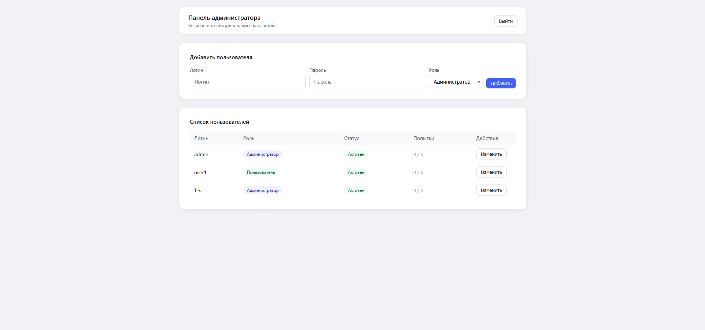
Рисунок 2 – Интерфейс администратора

После завершения внесения правок в модальном окне администратору необходимо нажать кнопку «Сохранить изменения». Система произведет мгновенное обновление базы данных в локальном хранилище и автоматически перестроит таблицу пользователей, отображая актуальную информацию. Все изменения вступают в силу немедленно, что исключает задержки в управлении доступом. В случае если администратор решит отменить редактирование, предусмотрена кнопка «Отмена» или возможность закрытия окна нажатием на область вне формы, что сохранит данные пользователя в исходном состоянии. Данный механизм обеспечивает гибкое и оперативное управление кадровым составом в рамках информационной системы предприятия.

АВАРИЙНЫЕ СИТУАЦИИ

Система является сложным программным комплексом, установка и настройка которого осуществляется администратором Системы.
Возможны следующие ситуации:
- Ошибка «Логин занят»: Выберите другое уникальное имя пользователя.
- Ошибка авторизации: Проверьте правильность раскладки клавиатуры и состояние клавиши Caps Lock. После 5 неудачных попыток учетная запись может быть временно заблокирована.
- Проблемы с капчей: если изображение не загрузилось или пазл отображается некорректно, нажмите кнопку обновления в блоке капчи.
- Технические ошибки: при возникновении системных уведомлений рекомендуется сделать скриншот и обратиться к системному администратору.

ПЕРЕЧЕНЬ ТЕРМИНОВ

В тексте настоящего документа используются следующие термины:

Система | – | Автоматизированная система нейросетевой обработки и  интерпретации космических снимков «Pixel.AI»
Администратор | – | роль пользователя, наделенная полными правами доступа к административному интерфейсу Системы, может управлять структурой Системы, управлять реестром пользователей, настраивать подключение Системы в сторонние программные комплексы и информационные  системы, иметь доступ к остальным сервисам Системы
Пользователь | – | физические и юридические лица, заинтересованные в процессе авторизации и пользования Системой.

ПЕРЕЧЕНЬ СОКРАЩЕНИЙ

В тексте настоящего документа используются следующие сокращения на русском и английских языках:
АРМ | – | автоматизированное рабочее место
ГОСТ | – | государственный стандарт
ПО | – | программное обеспечение

Лист регистрации изменений

Изм  . | Номера листов (страниц) |  |  |  | Всего листов (страниц) в документе | Номер доку- мента | Входящий номер сопроводи- тельного документа и  дата | Подпись | Дата
Изм  . | измененных | заменен- ных | новых | аннулиро- ванных

